幇助情報詳報保証書
今回、Ｗｉｎｎｙ事件判決において、著作権侵害の幇助というような論理構成をとることで、Ｗｉｎｎｙを提供した被告人を有罪と判断した。まずこの点について刑法上の「幇助」とは何なのかということを考えていきたい。注：「実行行為」means 「構成要件該当行為」

幇助犯：刑法６２条１項「正犯を幇助した者」をいう。１
幇助―正犯者でない者が正犯の実行を容易にさせることａ
①幇助犯が正犯を幇助すること 及び
②それに基づいて被幇助者が実行行為を行うこと によって成立する

（１）正犯を幇助すること―幇助者が正犯を幇助する意思で幇助行為を行うこと
（ア）幇助犯の故意―未必の故意で足る
→幇助行為の結果、正犯の実行が容易になるとの認識があれば足りる。２

（イ）幇助行為―正犯の実行行為を容易にする行為をいい、正犯の実行行為に必要欠くべからざる行為であることを要しない。ｂ
①幇助の方法→ある意味、何でもアリ
（ⅰ）物理的方法（有形的）―犯罪に用いる器具の提供etc
（ⅱ）精神的方法（無形的）―犯罪の手段、方法の教授、激励etc
（ⅲ）不作為による幇助―他人の犯罪行為を認識しながら法律上の作為義務に反する不作為行為は、その犯罪行為を容易ならしめるから、肯定される。
※正犯者の犯罪を防止する法的作為義務のある者が、この義務に違反してその犯罪の防止を怠るとき、…不作為による幇助犯が成立するものと解される（大阪高判平２・１・２３）

（２）被幇助者が犯罪を実行したこと
幇助犯が成立するには、被幇助者が犯罪を実行したことを要するが、その行為が、構成要件に該当し、法益侵害・危険を有すれば足り、必ずしも可罰性を要しないｃ

★幇助行為と正犯者の実行行為との因果関係★
※通説・判例は、幇助行為と実行行為との間に因果関係があれば足り、条件関係は不要とされている。その為、ピストルを渡したが、毒殺したという場合でも、幇助行為が行為実行の意思を強化したとなれば因果性は肯定される。3

（３）処分
幇助犯の処罰は、「従犯の刑は、正犯の刑を減軽する」（刑法６３条）また、正犯者が現実に処罰される必要もなくｄ、独立して処罰することも可能である。幇助犯は各本条の規定がなくとも処罰できるが、拘留または科料のみに処すべき罪の幇助者は、特別の規定がなければ処罰されない（刑法６４条）。
本件において被告人の行為は、幇助犯に該当するのか？
※ソフトウェアの提供それ自体が、正犯とはならない。正犯：公衆送信行為

法益侵害の発生の可能性の認識は京都地裁の認定時期の時点で有していたことは間違いないであろうし、本件ソフトウェアが正犯の実行行為に使われているとの認識もあったことはほぼ否定できないであろうから、故意は認定されると解される。また、被幇助者の行為が構成要件に該当し、法益侵害・危険を有している。本件ソフトウェアという道具が提供され、それが用いられて著作権侵害が行われた以上、実行行為が容易になったという以上の効果がある。従って、刑法の理論に従う限りは、本件行為は著作権侵害罪の幇助にあたると解されるであろう。
cf：包丁を売っている人が、相手方が人を殺すということを知っていて包丁を売った場合は、幇助と認定される可能性がある
Ｏｈ，
Ｎｏ……

幇助についての刑法学者の御意見
・「幇助行為は、非常に多様なものを含み、因果性も広い範囲に及び得る。それ故、処罰に値する程度のものの類型化作業が必要であり、さらに、幇助の故意による処罰範囲の限定も重要である」４
・「幇助とは、正犯による実行行為を容易にすることをいう。その方法には制限がない」５
」

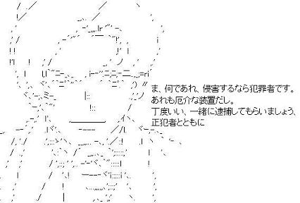
ムルタ・○ズラエル検事

【板橋宝石商殺し事件（東京高判平２・２・２１）】
Ｙは、宝石商のＡから多量の宝石を預かり、Ａを殺害して返還を免れようとした。当初、会社事務所のビル内の地下室で殺害することを予定していた。その際、被告人は、銃声が聞こえないよう、隙間を塞いだり、見張り行為（争点１）を行ったりしていたが、殺害場所が変更になった。Ｙは車で移動し、被告人は別の車で後ろから追従する（争点２）形となった。高速道路を走行中に、Ｙは拳銃でＡを射殺し、現金約４０万円を抜き取った。
→→→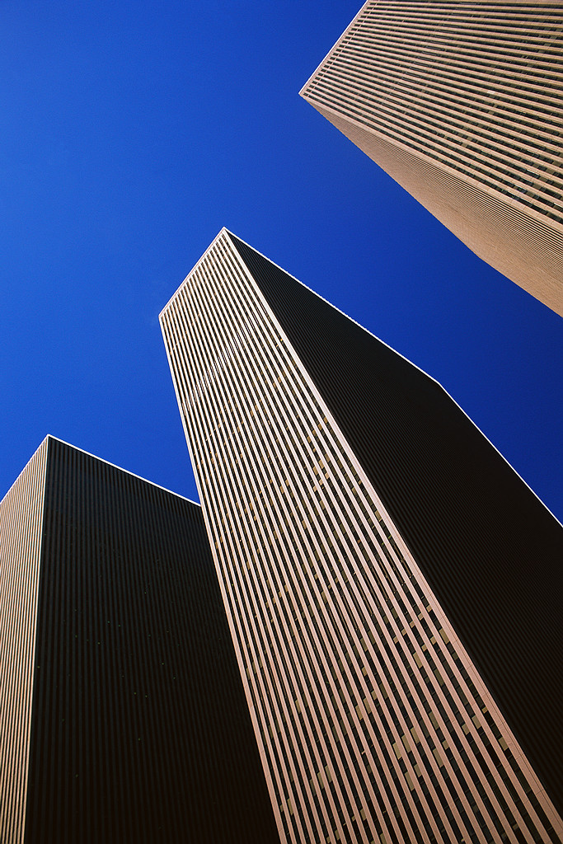→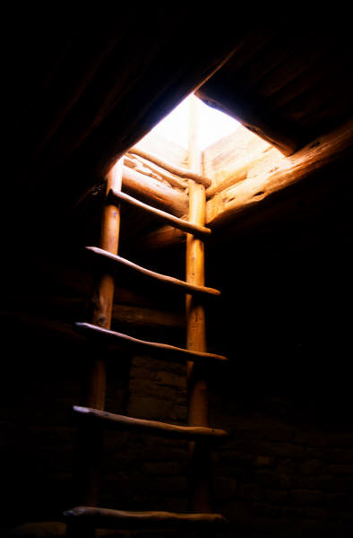→
宝石を保管してくれと頼まれ 殺害して返還免れを計画 当初はビルの地下室で殺害予定も・・・・・
→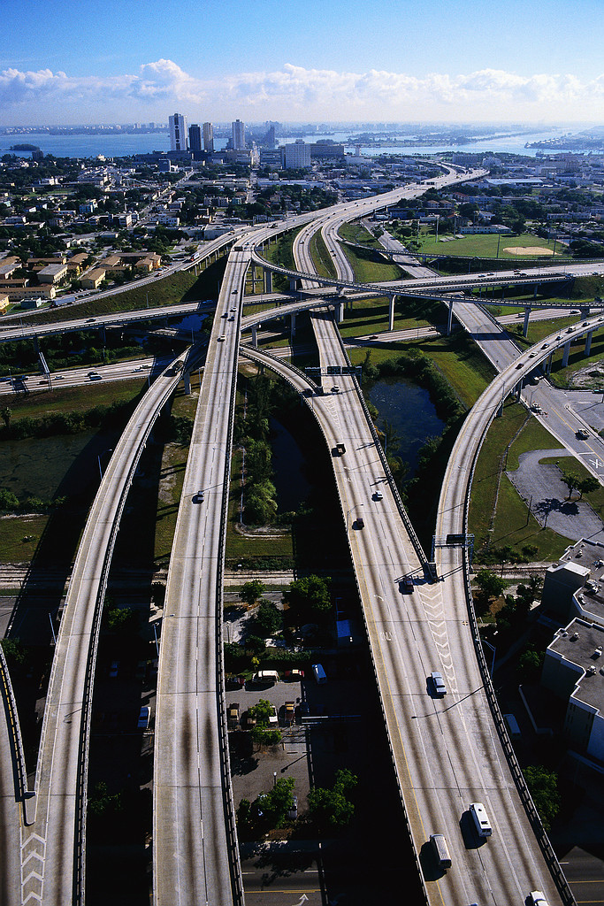→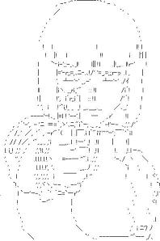→
なので見張していたのだが… 計画変更で場所移動して高速道路中に 拳銃で「じゃあな！」 そこには、・・・・・・

争点１について
高裁
「実行行為の幇助をしたといい得るには、被告人の見張り等の行為が、それ自体、Ｙを精神的に力づけ、その強盗殺人の意図を維持ないし強化することに役立ったことを要すると考えなければならない。…そもそも被告人の見張り等の行為がそれ自体Ｙを精神的に力づけ、その強盗殺人の意図を維持ないし強化することに役立ったことを認めることは出来ないのである」
原審（東京地裁平１・３・２７）
「地下室における見張り行為等は、…、現実のＹの強盗殺人の実行行為との関係では、役に立たなかったものであるが、…Ｙとしては、被告人らに地下室における準備を期待し、…、Ｙがその後たまたま地下室においての実行計画発展的に変更し、車中でこれを実行したものであるが、結局は、当初の意図どおり、Ｙが強盗目的により拳銃で被害者を射殺するという、被侵害利益や侵害態様など、構成要件上重要な点を共通にする行為が、前の計画と同一性を保って、時間的にも連続する過程において遂行されたものであるから、被告人の右見張り行為等は、Ｙの同日の一連の計画に基づく被害者の生命等の侵害を現実化する危険性を高めたものと評価できるのであって、幇助犯の成立に必要な因果関係において欠けるところはないというべきである」
争点２について
高裁
「被告人がＹらの車に追従すること自体がＹの強盗殺人を幇助することになるとの故意をもって車に乗り込んで発進し、Ｙらの車に追従して殺害現場に至った以上、被告人の強盗殺人幇助罪は成立」
原審
「被告人らの追従行為は、Ｙの高速道路における犯行時に、いかなる事態が発生するかも知れず、これに応ずる臨機応変の対処を可能にするものであり、現にＹは、途中後続車がはぐれたため、これを待ってその後に犯行に至っているという経緯に照らせば、Ｙは被告人らの追従行為により意を強くしたといえるのであって、いずれも、幇助犯の成立に必要な因果関係はあるというべきである」

【東京高判平２・１２・１０】
事案の概要
本件は印刷業者であるＸら二名が、ホテトルの経営者Ｘの依頼を受けてピンクチラシをまとめた宣伝用小冊子を作成したことについて、売春防止法６条１項の幇助の責任を問われた事案である。本件は、弁護人が主張した「故意の有無」、「売春防止法は幇助を原則として処罰しない趣旨かどうか」、「本件の印刷行為が正当業務行為に当たるか否か」を争点として争われた事案である。
→→→
「チラシ作って～な」「しゃ～ないわぁ」 「何でこないなこと・・・」 チラシ完成！！ 「何でこんな目に・・・・」
判旨
１．故意について
捜査段階の供述など、被告人両名の供述は信用に足り、それを翻した被告人等の供述は信用できないとして、原審の判断は正当と排斥。

２．売春防止法６条１項は刑法６２条１項の規定の適用を受けないのか否かについて
「しかしながら、売春防止法６条１項違反の罪について刑法６２条１項の適用を排除する特別の規定があるとは解されない」

３．「本件の印刷行為が正当業務行為に当たるか否か」について
「幇助犯としての要件を全て満たしている以上、印刷が一般的に正当業務行為であるからといって、売春の斡旋に関して特別の利益を得ていない等、所謂指摘のような理由でその責任を問い得ないとは考えられない」
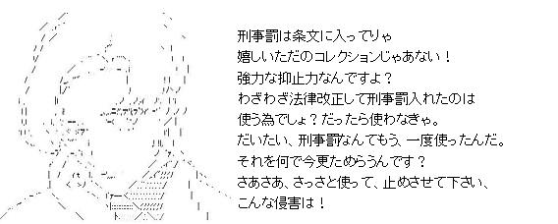
ムルタ・○ズラエル理事

参考文献

新版 刑法講義総論 大谷實
新版 刑法講義各論 大谷實
刑法総論講義【第２版】 前田雅英
刑法各論講義【第２版】 前田雅英
ロースクール講義 刑法総論 山中敬一
刑法総論Ⅱ 山中敬一
刑法総論講義 松宮孝明
問題研究 刑法総論 山口厚
刑法総論【第五版】 斉藤信治
刑法講義〔総論〕第三版 香川達夫
刑法総論講義 川端博
刑法総論〔改訂版〕 福田平・大塚仁

【脚注】

１．新版 刑法講義総論 大谷實 Ｐ４６７
２．新版 刑法講義総論 大谷實 Ｐ４６８
３．新版 刑法講義総論 大谷實 Ｐ４７２
４．刑法総論講義【第２版】前田雅英Ｐ４９７
５．刑法総論講義 松宮孝明 Ｐ２１６
６．ロースクール講義 刑法総論 山中敬一
Ｐ３６２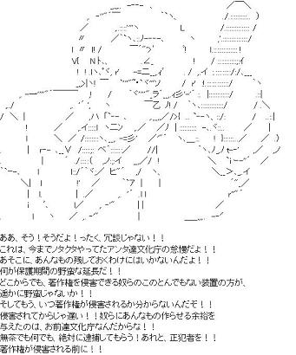
ａ．最判昭２４・１０・１
ｂ．大判大２・７・９
ｃ．大判大６・７・５（違法かつ有責でなければならないとする）
ｄ．大判大６・７・５（正犯が起訴されず、確定判決を受けていなくても可）
